Fotodokumentation – Platine V1 (Lernprototyp)
KapTester V1 │ Durchführung │ AP2 2026 │ Nico Schmidt

⚠ Hinweis: V1-Platine – Lernprototyp (nie funktionsfähig)
In V1 wurde versehentlich ein DIP-28-Simulationssymbol statt des korrekten TQFP-32-Symbols für den ATmega328P-AU verwendet. Alle 32 Pins waren damit falsch verdrahtet. Der Fehler wurde nach Lieferung erkannt (Risikoanalyse R6). Die V1-Platine bleibt als Lernprototyp erhalten und belegt den realen Entwicklungsprozess. V2 wurde komplett neu aufgesetzt und behebt alle bekannten Fehler.

1 Platine V1 – leer (unbestückt nach Lieferung)
V1 Leer – Vorderseite (Front)  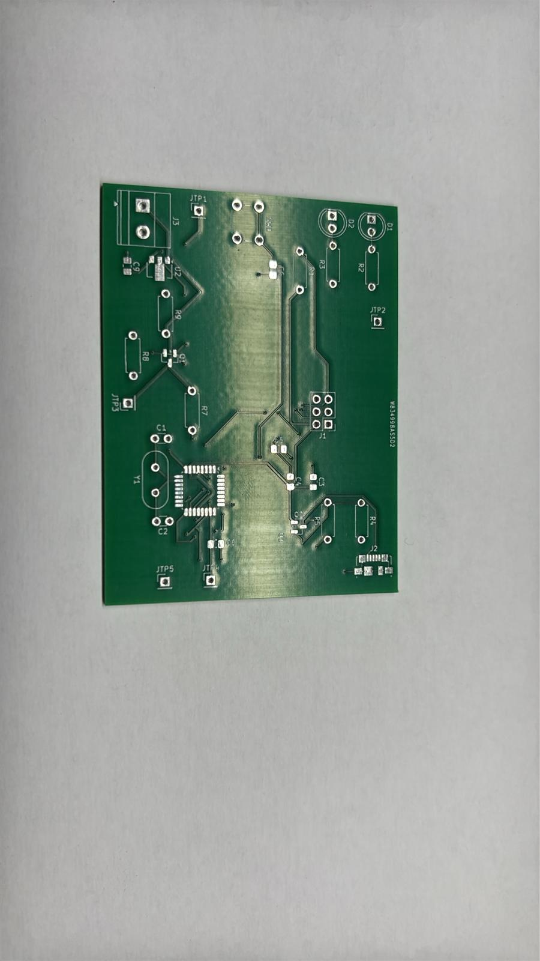  Silkscreen, Lötmaske, leere Pads |  | V1 Leer – Rückseite (Back)  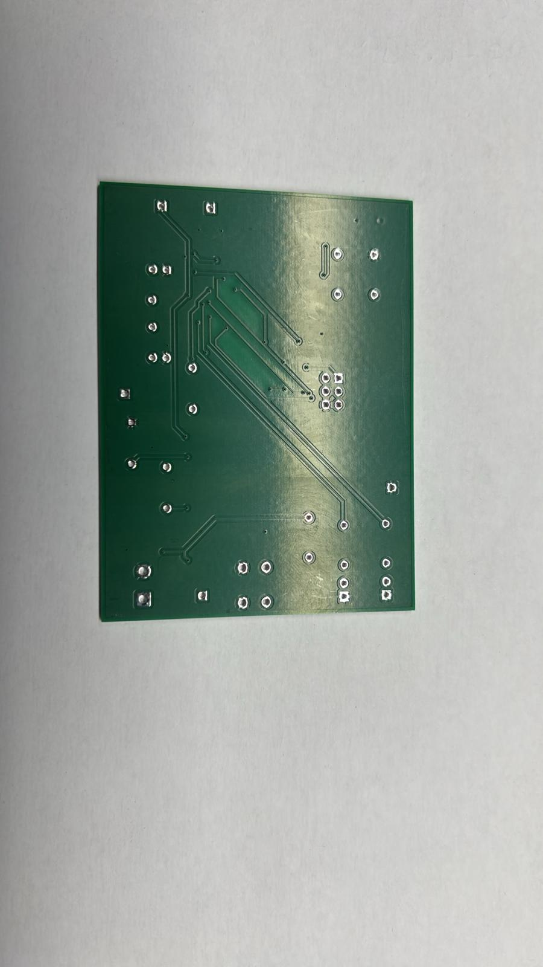  GND-Fläche, THT-Durchkontaktierungen

2 Platine V1 – bestückt und gelötet
V1 Bestückt – Vorderseite (Front)  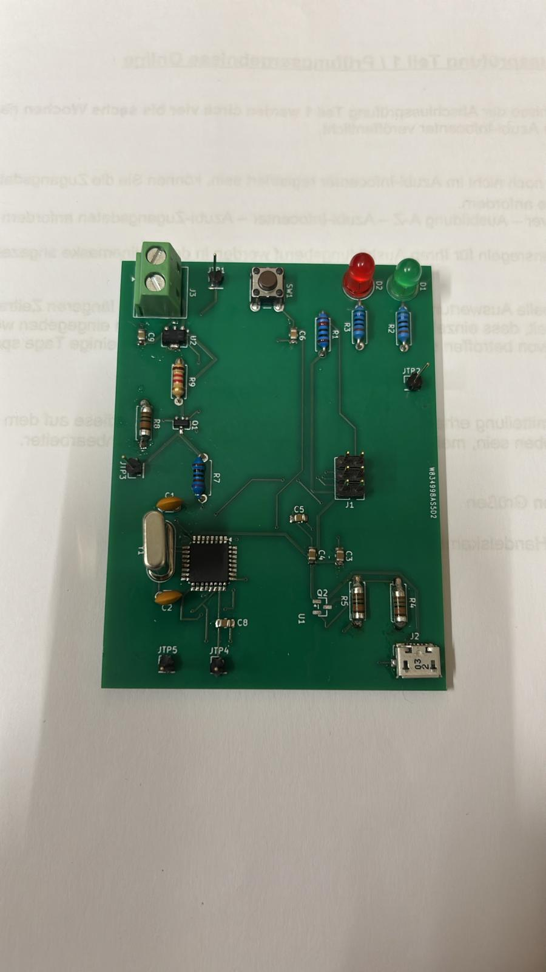  Alle Bauteile gelötet, LEDs sichtbar |  | V1 Bestückt – Rückseite (Back)  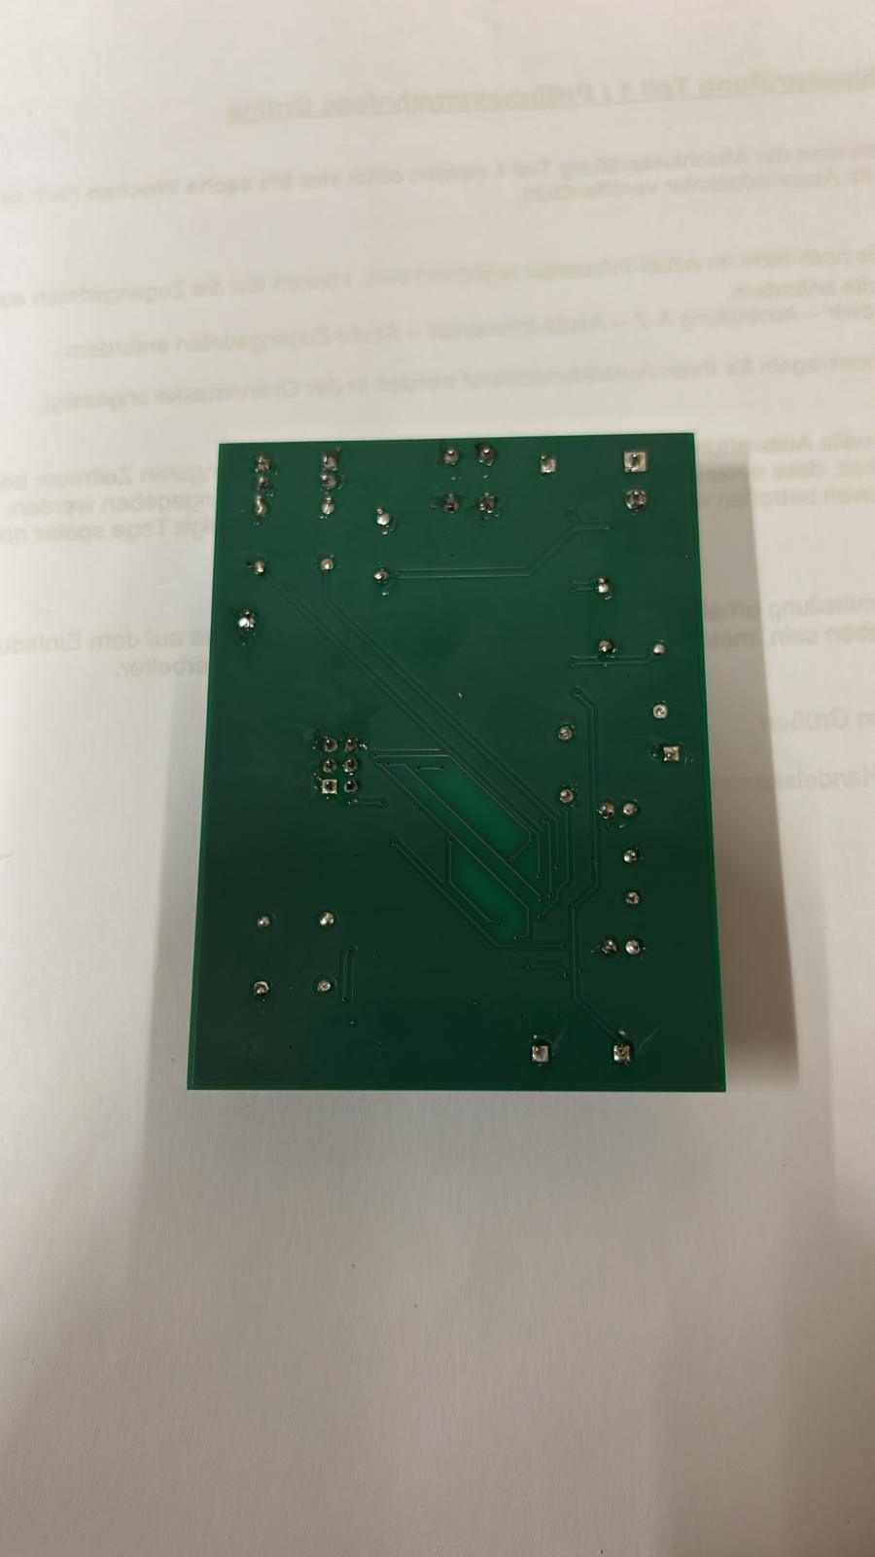  THT-Lötstellen, GND-Fläche

Beobachtungen aus V1 → Verbesserungen in V2
· Lötqualität V1 war handwerklich gut – alle Lötstellen glänzend, keine Brücken sichtbar
· ATmega328P-AU (TQFP-32, Bildmitte) korrekt gelötet, aber durch falsches Symbol nie funktionsfähig
· USB Micro-B (J2, rechts unten) mit THT-Ankern fest verankert – Konstruktion bewährt, in V2 übernommen
· GND-Fläche Rückseite vollständig – Routing-Strategie in V2 beibehalten
· Platinengröße V1 kleiner als V2 (V2: 90×70 mm mit mehr Platz für Testpunkte JTP1–JTP10)

KapTester V1 Lernprototyp · Fotodokumentation · Nico Schmidt · AP2 2026

